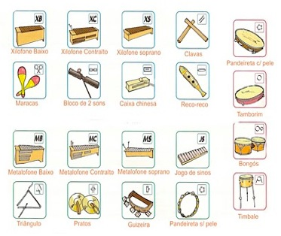
Orquestração para Instrumental Orff
Ação de Formação na modalidade de Curso de Formação
CCPFC/ACC-73765/13
30 de junho, 1, 7 e 8 de julho de 2014
Escola Superior de Educação de Coimbra

Ficha de Inscrição
(Preencher e enviar para apem.educacaomusical@gmail.com)
Nome / nº de sócio

Morada

Email

Telefone Fixo e Telemóvel

Profissão

Local de trabalho

Grupo de recrutamento

Mais informações
http://www.apem.org.pt/

